

*Stockholm, 21 december 2015*

**Elva återpublicerade titlar när Agatha Christie-året når sitt slut**

**2015 var året som Agatha Christie skulle ha fyllt 125 år. Med elva dagar kvar till det nya året släpper Bookmark Förlag nu elva pusseldeckare som en sista hyllning till deckardrottningens jubileum.**

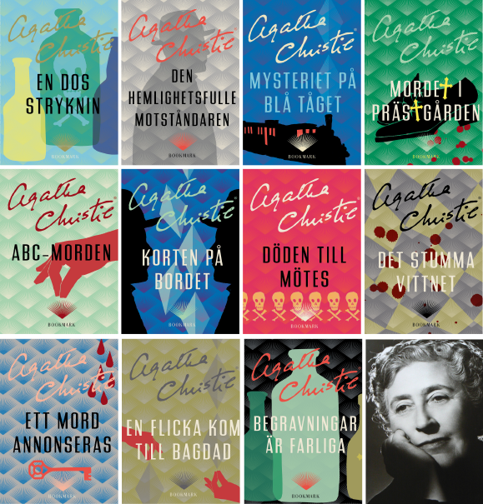Bookmark Förlags stora Agatha Christie-satsning inleddes hösten 2014, och omfattade nyöversättningar av åtta av hennes älskade klassiker samt utgivningen av novellsamlingen *Par i brott*, som tidigare ej publicerats på svenska.

I dag släpper Bookmark Förlag ytterligare elva av Agatha Christies deckarpärlor som print on demand med snygga omslag inspirerade av Sara Acedos design. Böckerna ger en bred inblick i Christies produktion. Här återfinns bland annat hennes (och Poirots) debutroman *En dos stryknin* från 1920, *Döden till mötes* (1938) som introducerar det unga deckarparet Tommy & Tuppence och klassiker som *ABC-morden*, *Mordet i prästgården*, *Mysteriet på Blå tåget* och *Ett mord annonseras*.

”Många Christie-titlar är ofta svåra att hitta över huvud taget i dag. Därför känns det viktigt att tillgängliggöra dem för en större publik”, säger förlagschef Claes Ericson. ”Särskilt roligt är det med Poirot-titlarna inför hans 100-årsjubileum 2016.”

**Agatha Christie** (1890–1976) är känd över hela världen som kriminalromanernas drottning. Hennes böcker har sålts i mer än tre miljarder exemplar vilket ingen annan författare i modern tid kommer i närheten av. Totalt har Christie skrivit åttio kriminalromaner och novellsamlingar, nitton dramer samt sex romaner under pseudonymen Mary Westmacott.

För mer information om Agatha Christie-satsningen, kontakta:

Stephanie Demmler, pressansvarig  
**Bookmark Förlag**stephanie.demmler@bookmarkforlag.se  
073-951 09 05

***Bookmark Förlag*** vänder sig till kräsna bokläsare.   
Vi fokuserar på unika och dramatiska titlar som är svåra att lägga ifrån sig.